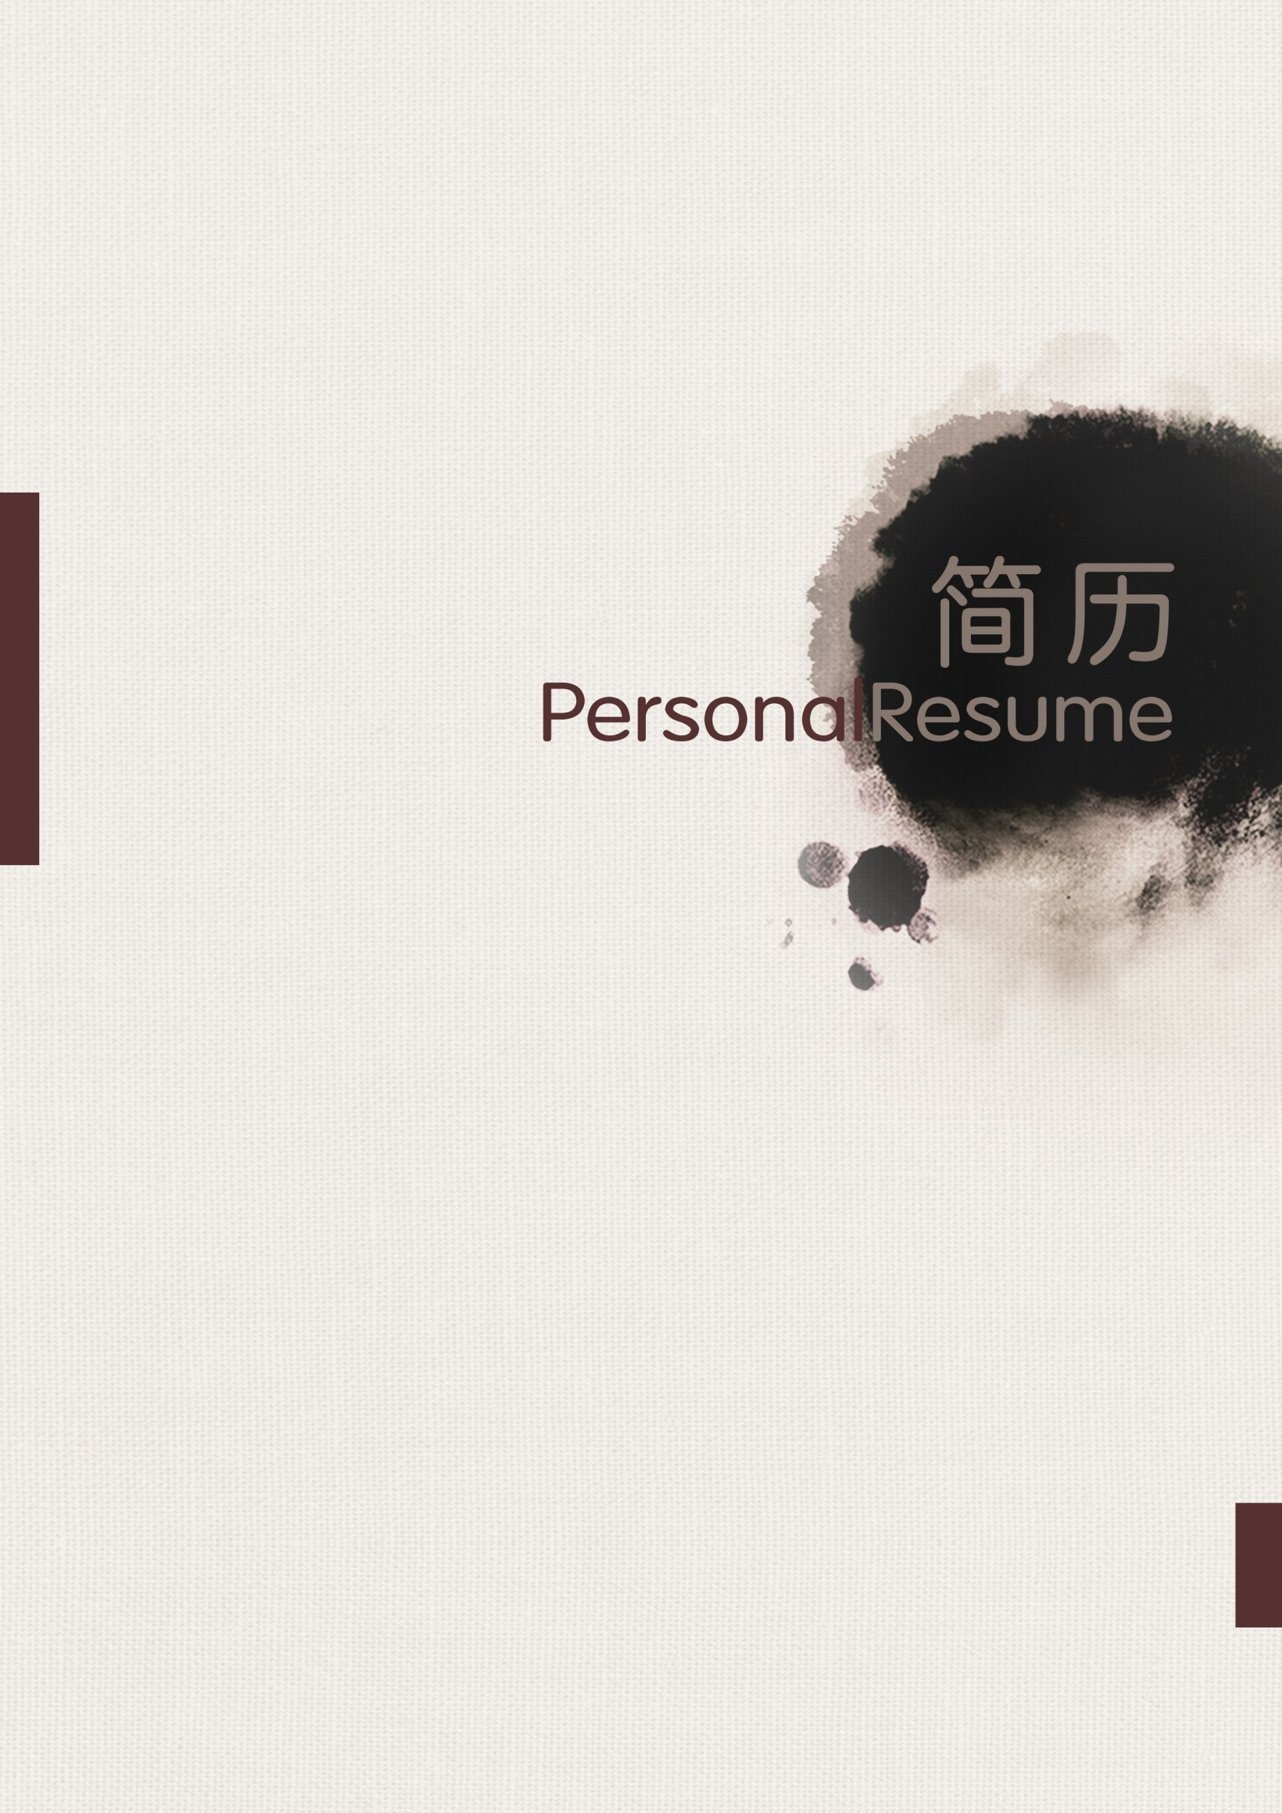


姓名：xxx
电话：123-456-7890
邮箱：info@jianlimoban-ziyuan.com
求职意向：设计师

姓 名：lala
电 话：13100000000
电子信箱：12345@qq.com

